29/03/2017
КАНИКУЛЫ И НЕДЕЛЯ ДЕТСКОЙ КНИГИ
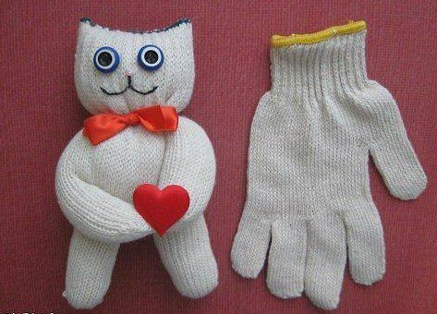 |  | Сегодня нам необходимо изготовить несколько героев разных по цвету, но немножко похожих на этого. И мы приступили к работе.
Театральная постановка «Кто сказал «Мяу»?
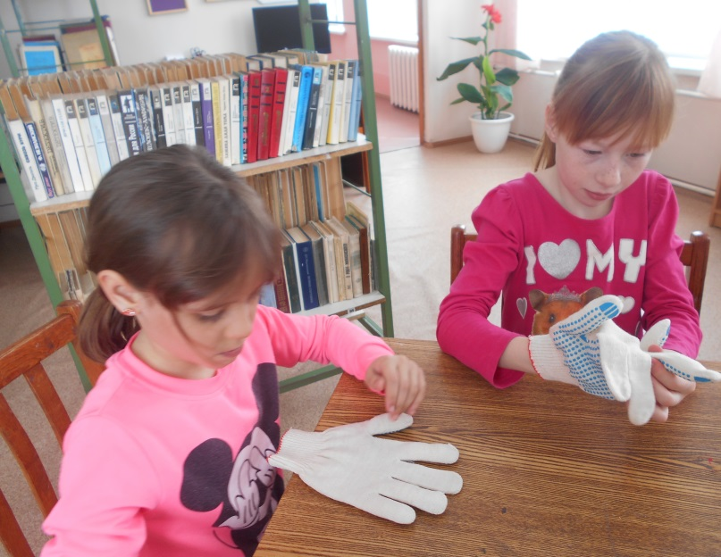 | 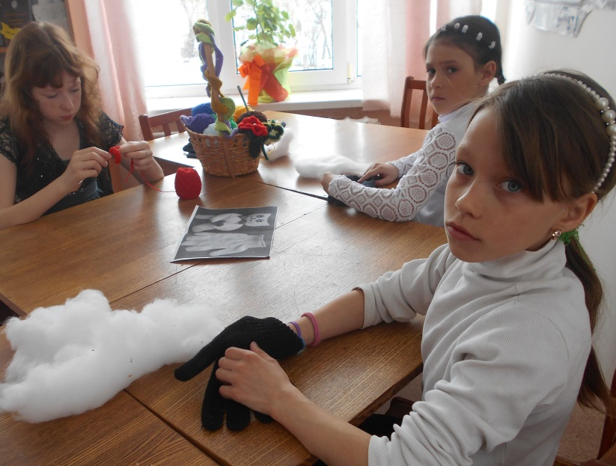
Посвящается бездомным животным
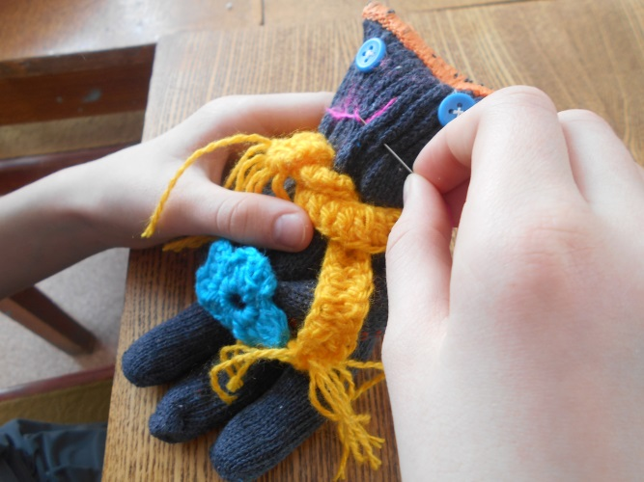 | 